**«Медиативные (примирительные) технологии в образовательном пространстве»**

**(информирование детского и родительского сообщества)**

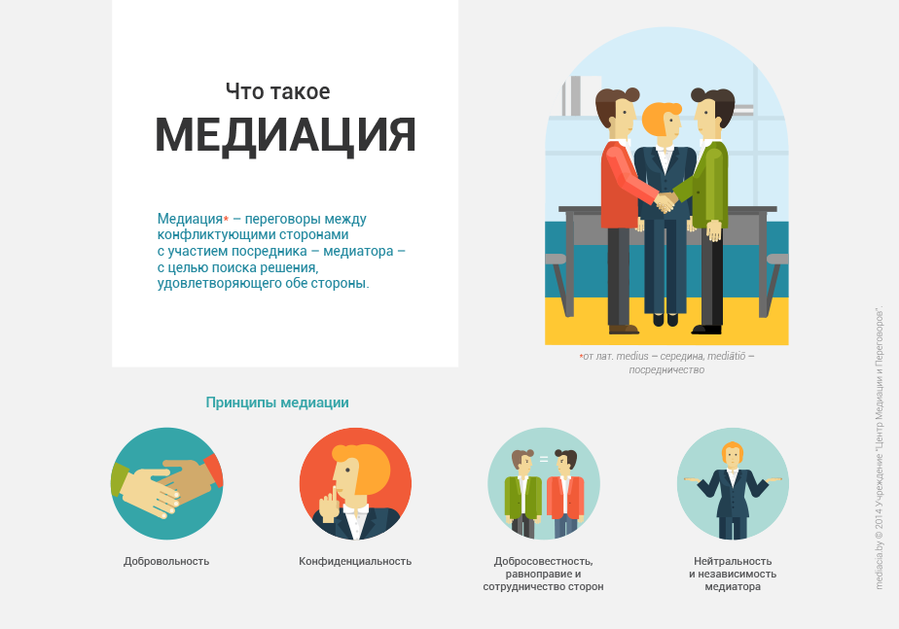В нашей школе, как и во многих других образовательных организациях, собраны дети из разных социальных слоев, в том числе находящихся в сложной жизненной ситуации, разных национальностей, разных стилей воспитания, что создает потенциально конфликтную среду, в которой школьники обязаны находиться большую часть своего времени.

Во исполнение закона об Образовании РФ № 273 – ФЗ, в соответствии с рекомендациями Министерства просвещения РФ по организации службы школьной медиации в образовательных организациях, распоряжения Правительства РФ «Об утверждении плана мероприятий по реализации важнейших положений Национальной стратегии действий в интересах детей», на основании приказа Департамента образования и молодёжной политики Ханты-Мансийского автономного округа - Югры «Об организации деятельности служб примирения (медиации) в образовательных организациях, осуществляющих образовательную деятельность на территории Ханты-Мансийского автономного округа - Югры», приказа департамента образования администрации Сургутского района «Об организации деятельности школьных служб примирения (медиации) в образовательных организациях Сургутского района», в целях мониторинга ситуации в школе конфликтов между обучающимися и принятии решения о способе нормализации отношений в филиале МБОУ «Солнечная СОШ №1» Сайгатинская СШ» создана школьная служба примирения.

Служба примирения создана в начале 2014- 2015 учебного года приказом №225 от 01.10.2014г. в МБОУ «Сайгатинская СОШ» (Положение о создании Школьной службе медиации <https://disk.yandex.ru/i/PXUcX9K0Sf3nQA> ).

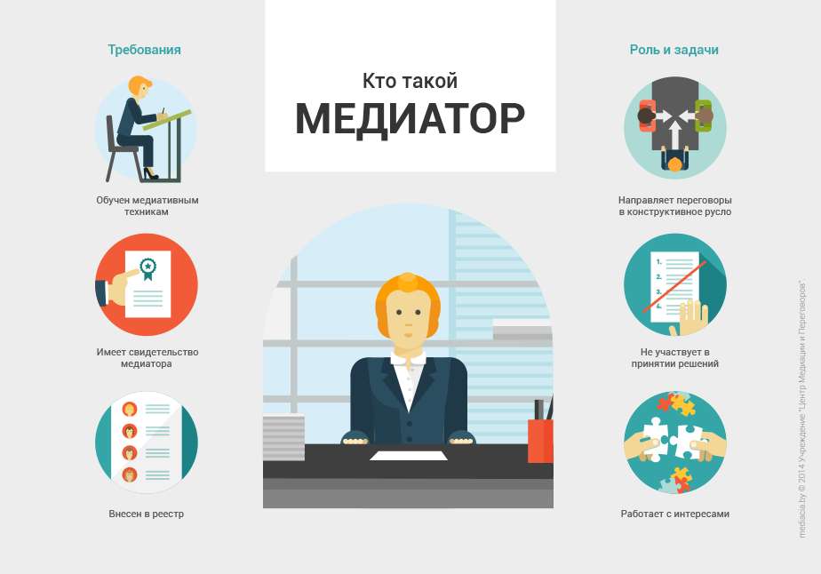*Служба школьной медиации* - это объединение участников образовательно-воспитательного процесса различных уровней (сотрудников образовательной организации, учеников, родителей и др.), направленное на оказание содействия в предотвращении и разрешении конфликтных ситуаций, возникающих в процессе учебно-воспитательной деятельности, с помощью метода школьной медиации и медиативного подхода. Куратором школьной службы примирения является педагог- психолог Цеттерман Наталья Федоровна.

При реализации такого направления деятельности, как психологическое сопровождение социальной адаптации и развития коммуникативной компетентности обучающихся, включая психологическую поддержку деятельности детских объединений, ученического самоуправления, в нашей школе используются **медиативные технологии**. В нашей школе методом  школьной медиации закладываются основы воспитания будущих поколений, опирающихся на гуманистические ценности, ставящих человеческую жизнь, благополучие и гармоничное развитие личности, позитивное общественное взаимодействие на первое место.

 Школьная медиация включает в себя обучение:

-  навыкам конструктивного взаимодействия с другими людьми;

-  умениям предотвращать и разрешать спорные и конфликтные ситуации.

Современное общество остро нуждается в способности граждан конструктивно взаимодействовать. Для этого необходимо развивать социальный интеллект, менталитет сотрудничества и социального партнерства.

Служба медиации являются каналом трансляции цивилизованных норм взаимоотношений между детьми через самих детей. У нас в ОУ очень четко отработан алгоритм реагирования и механизм действий при решении любой проблемы. Поэтому одна из задач школьной медиации – направить энергию конфликта не в деструктивное, а в созидательное русло. Медиативный подход основан на диалогичном общении всех сторон, предполагающем равноправие и предоставление равного пространства для самовыражения и защиты своих интересов. Мы используем такие формы работы, как: круглый стол, принятие коллективного решения, деловая игра, тренинги, уроки психологического развития, Уроки Доброты и т.д.

Одной из главных форм реализации задач школьной медиации является четкое представление и знание не только своих прав и своих обязанностей, но и осознавать границы своей ответственности (<https://saygatinaschool.ucoz.ru/123/pravo_byt_silnym.pdf>). Создавая с помощью медиативного подхода безопасную среду в образовательной сфере(<https://saygatinaschool.ucoz.ru/Y/sajt_bulling.docx>) , мы говорим о праве и возможности каждого защитить и отстоять свои интересы, при этом признавая равное право и за своим оппонентом реализовать свои интересы, не нанося ущерба другим.